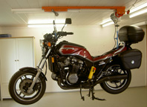

Manual for EL MC Lift

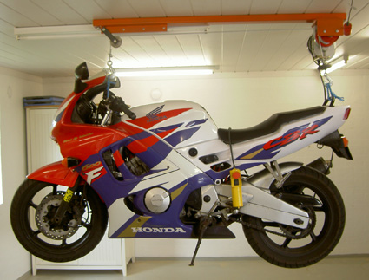
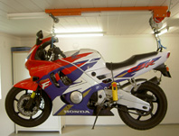
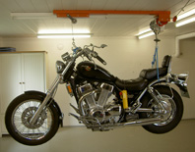

Manual for EL MC Lift

- Ved anvendelsen af EL MC Lift er det vigtigt, at man sikre sig at tagkonstruktionen eller den konstruktion som liften hænges i kan holde til belastningen. Der skal anvendes min. M12 bolte for bespænding pos.1
- Man skal sikre sig hver gang liften skal bruges, at wiren er intakt. (se Power Craft Instruction Manual s. 2, tjekkes pos 2)
- Liften må kun bruges, når man har læst alle manualer og må ikke anvendes af personer under 18 år.
- Når liften ikke bruges skal strømmen frakobles
- Hjul og bolte m.m. skal checkes jævnligt, for om de er defekte og skal skiftes. (se Power Craft Instruction Manual s. 2)
- Da køber selv hænger liften op og tilslutter strømmen er det udelukkende købers ansvar at sikre, at montagen og brugen er udført sikkerhedsmæssigt forsvarligt. (se hæftet Almindelige sikkerhedsforskrifter)
- Vedr. andet på elhejse pos. 3, se Power Craft Instruction Manual

Leverandøren er uden ansvar for ophængning

1.
3.
1.

2.
2.

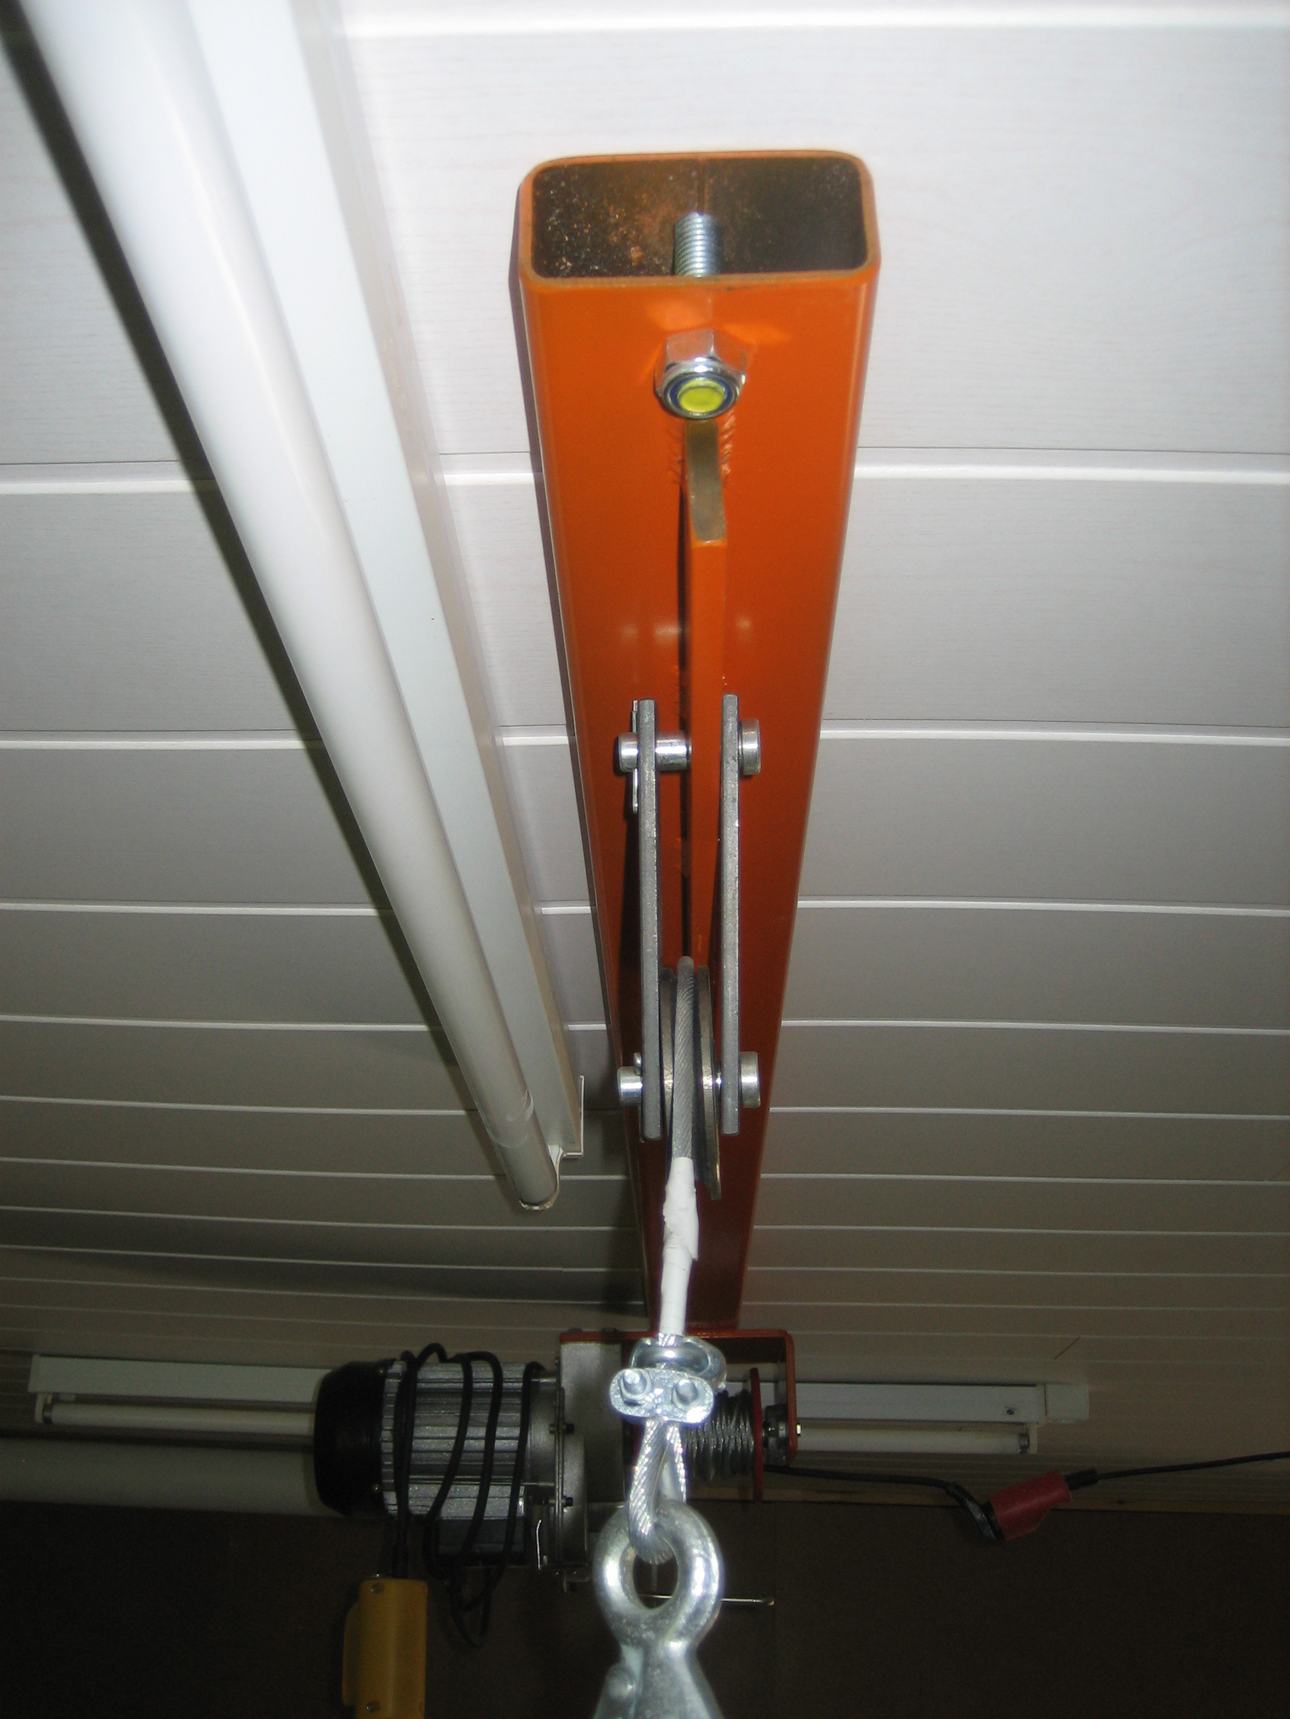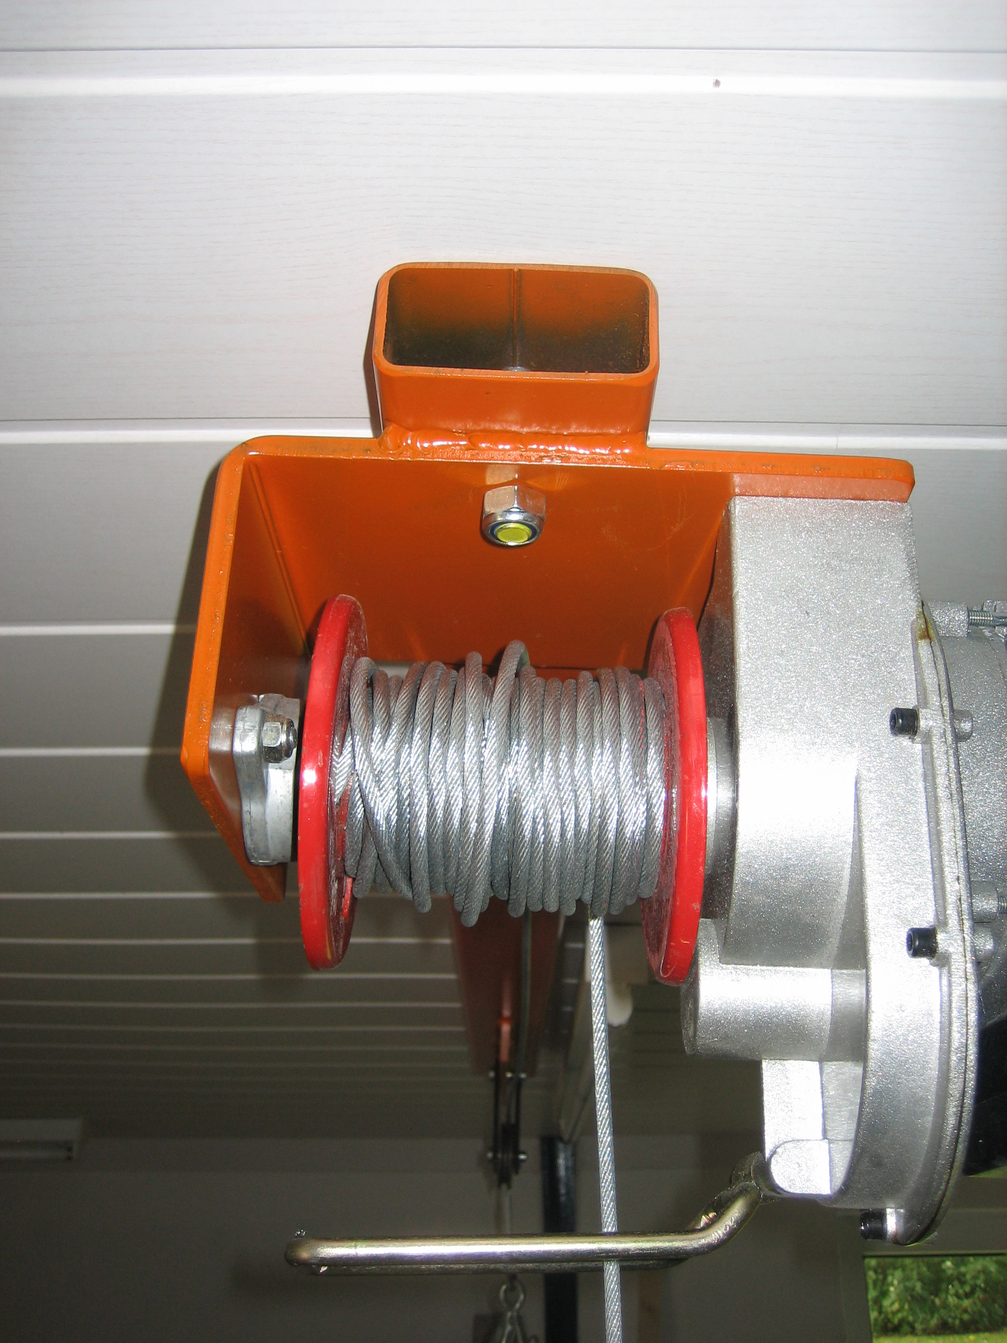
1.
1.

